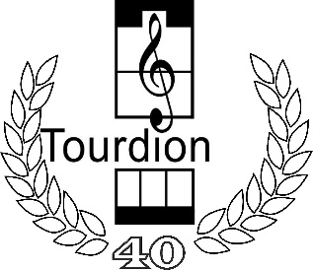

een portret van Kamerkoor Tourdion Waalwijk

Breed repertoire tussen grote muzikale werken en kleine, spannende nieuwe composities, uitvoeringen op de meest uiteenlopende locaties, samenwerking met externe musici, maar vooral zingen voor de lol en met ambitie onder leiding van een professionele dirigent, dat kenmerkt Kamerkoor Tourdion Waalwijk.
Met de uitvoering van Ein Deutsches Requiem van Johannes Brahms in november 2016 vierde Tourdion muzikaal de 40e verjaardag van het koor. Dit grote koorwerk stond nummer 1 op het lijstje van Rick Muselaers, die zo tevens vierde dat hij 5 jaar dirigent en artistiek leider van Tourdion was. De samenwerking met het beroemde Pianoduo Scholtes-Janssens op piano vier handen, met vocale solisten sopraan Francis van Broekhuizen en bariton Nanco de Vries en met enkele gastzangers uit de regio, maakte Ein Deutsches Requiem tot een hoogtepunt in de koorgeschiedenis. Het gebeurde in het Cenakel in Tilburg en in de Kerk aan de Haven in Waalwijk.
Een greep uit de andere concerten van de afgelopen jaren? In 2014 voerden Tourdion en Koorgroep Oosterhout onder leiding van dirigent Rick Muselaers de Johannes Passion van Bach uit in de St Jan van Oosterhout en de St Jan van Waalwijk, samen met orkest en solisten. In maart 2015 werkte het koor met de uitvoering van de Via Crucis van Liszt mee aan het passieconcert van de Orgelkring Waalwijk in de Kerk aan de Haven. In december 2014 en 2015 bracht Tourdion samen met koperkwintet Stuiver bijzonder kerstrepertoire in Abdij Mariënkroon in Nieuwkuijk, de Grote Kerk in Dongen en in de Sint Jan in Kaatsheuvel. In SLEM (Shoes Leather Education Museum) Waalwijk klonk in 2015 een Amerikaans programma, begeleid door het Weidler strijkkwartet. Het 40e jubileumjaar vormde in 2016 de aanleiding tot een groot muzikaal retrospectief in het Witte Kerkje van Besoyen Waalwijk. Een recente compositie voor Tourdion a cappella vormde een hoogtepunt van het concert. In april 2017 traden de 28 zangers van Tourdion op voor de Vrienden van Sint Jan, met Ensemble Profondamente, pianist Toon Bierman en fluitist Rik Bartels. Op uitnodiging van de Gemeente Waalwijk verzorgde het koor een Lintjesconcert samen met Francis van Broekhuizen, pianist Gregor Bak. Op de thuisbasis vormt Theater De Leest regelmatig het decor van een koffie- of lunchconcert door het Tourdion.
Voor zaterdag 7 oktober 2017 staat er een concert in Sprang-Capelle op de Tourdion-kalender, op uitnodiging van de Stichting Orgelkring Waalwijk. Op zaterdag 24 en zondag 25 maart 2018 wordt de Matthäus Passion van Bach uitgevoerd in samenwerking met het Tilburgse koor Cantiqua Concert. Plaatsen: Concertzaal Tilburg en Theater De Leest Waalwijk. Reservering bij de theaters is al mogelijk.
Benieuwd naar het concertprogramma? Andere informatie? Kijk eens op
www.tourdionwaalwijk.nl .

[ Foto’s ]
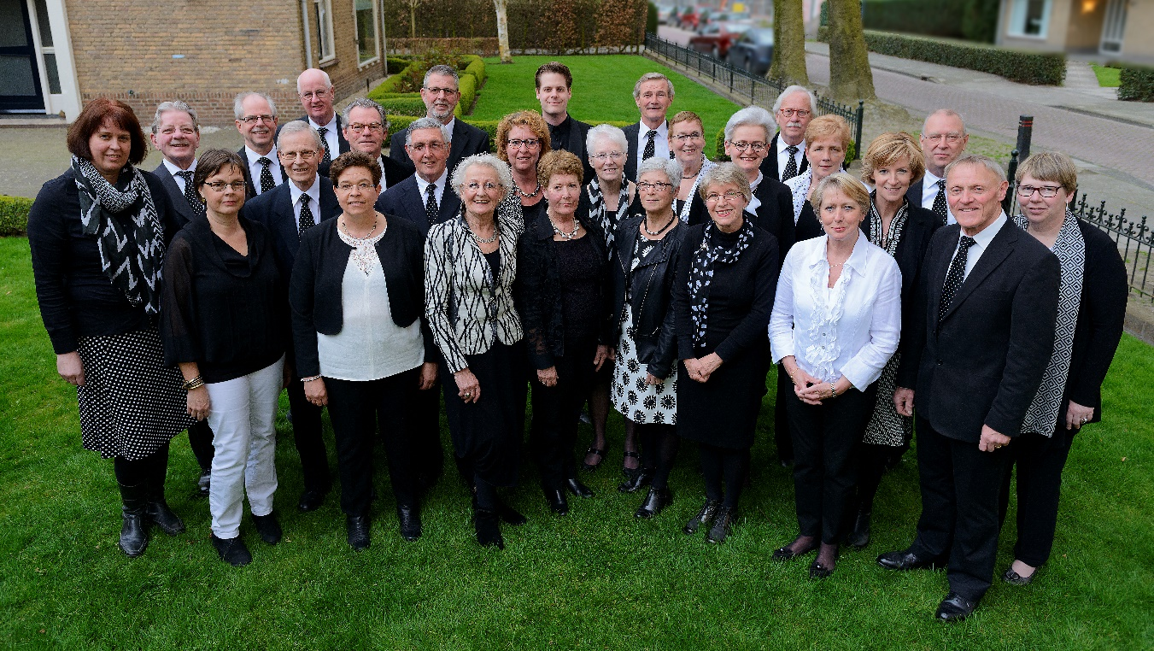Kamerkoor Tourdion Waalwijk april 2016 (foto Hans Jansen Fotografie, Best)
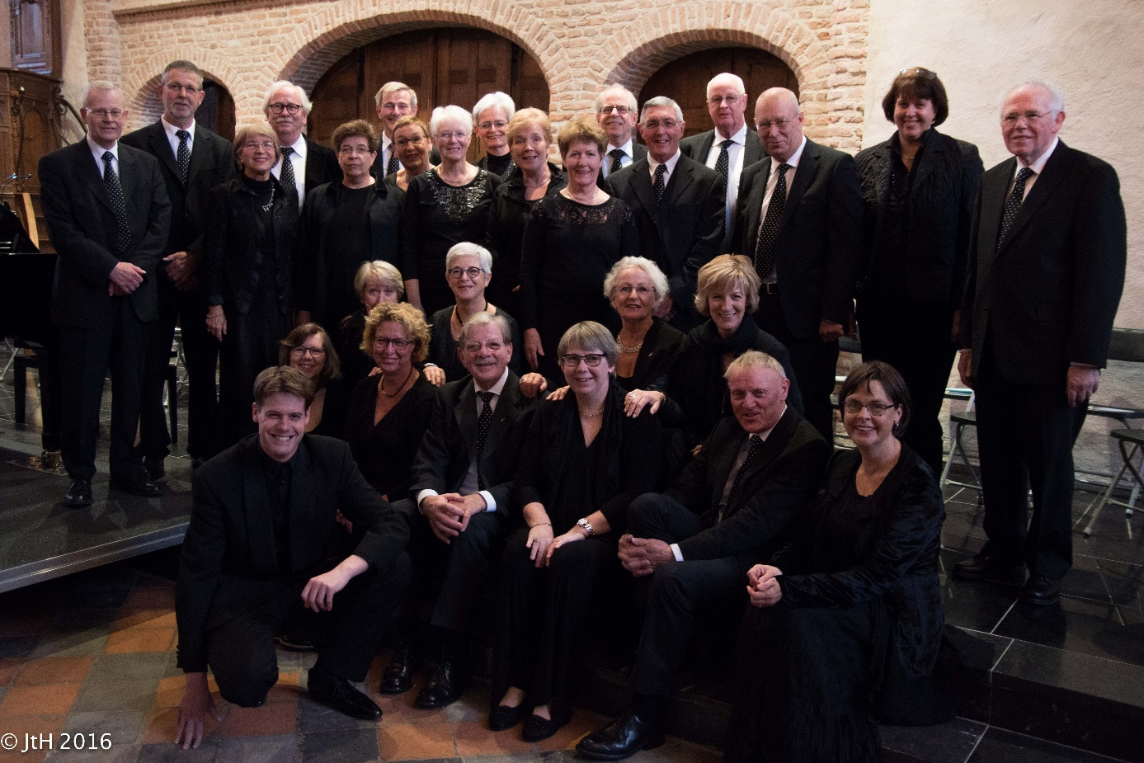
Kamerkoor Tourdion Waalwijk november 2016 (foto Judith ter Hofstede)

